Tutorial Cara Aktivasi Windows 8 / 8.1 Secara Permanen dan Offline

[Muchammad Zakaria](https://www.nesabamedia.com/author/muchammad-zakaria-2/)

Kalau dibandingkan pendahulunya yakni Windows 7, Windows 8 sedikit kurang peminatnya maka dari itu tidak heran jika mereka mengeluarkan versi yang lebih baru yakni Windows 8.1. Windows 8.1 memiliki tampilan yang kurang lebih sama seperti Windows 10, meskipun sedikit kalah modern dan minimalist.

Meskipun peminatnya tergolong sedikit dibanding Windows 7 dan Windows 10, ternyata masih banyak juga loh yang menggunakan Windows 8 / 8.1 karena beberapa alasan. Bagi pengguna yang selesai melakukan [instalasi Windows 8 / 8.1](https://www.nesabamedia.com/cara-menginstall-windows-8/" \t "_blank), masalah yang mereka hadapi seringkali mengenai proses aktivasi. Yup benar, pengguna harus melakukan aktivasi Windows 8 / 8.1 mereka supaya dapat digunakan secara maksimal dan fitur-fitur yang terdapat pada Windows 8 / 8.1 bisa diakses dan dinikmati pengguna.

Melakukan aktivasi Windows 8 / 8.1 berarti anda harus memiliki product keynya. Product key Windows 8 / 8.1 ini harus anda beli dan harganya juga cukup mahal, terutama bagi kalangan pelajar dan mahasiswa. Maka dari itu, melalui artikel kali ini saya akan menjelaskan mengenai cara aktivasi Windows 8 / 8.1 dengan mudah.

[ez-toc]

**Cara Aktivasi Windows 8 / 8.1 dengan Mudah**

Sebelum melakukan aktivasi Windows 8 / 8.1, terlebih dahulu anda harus mendownload tool yang akan kita gunakan nanti untuk aktivasi. **[Klik link berikut ini](https://pixeldrain.com/u/bzPQ6Yfr" \t "_blank)** untuk mendownload.

Password RAR: **000000**

Jika sudah, simak langkah-langkah selanjutnya dibawah ini:

1. Bagi anda yang menggunakan Smadav, silakan klik kanan ikon Smadav yang terletak di pojok kanan bawah desktop kemudian pilih **Allow Windows-Script & Office-Macro (Until Restart)**. Hal ini dilakukan agar tool aktivasi bisa berjalan secara normal.

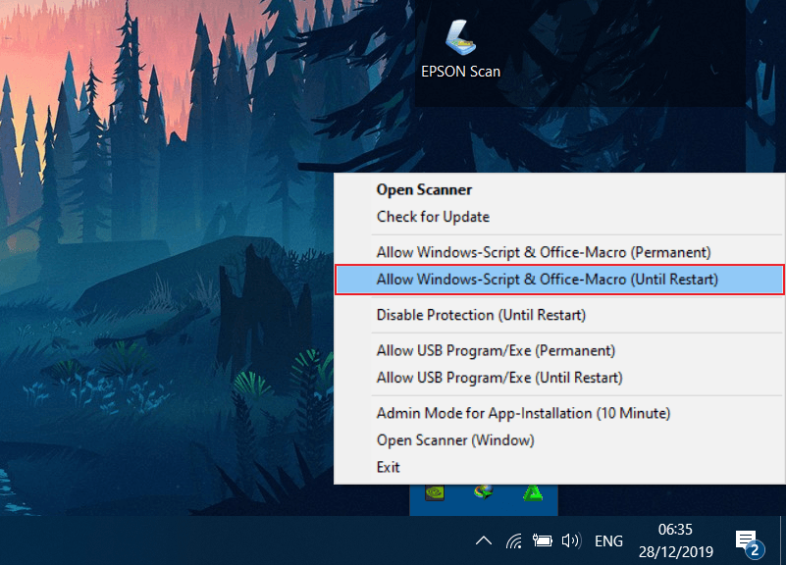

2. Setelah itu klik kanan file yang sudah didownload tadi kemudian pilih **Extract to…**

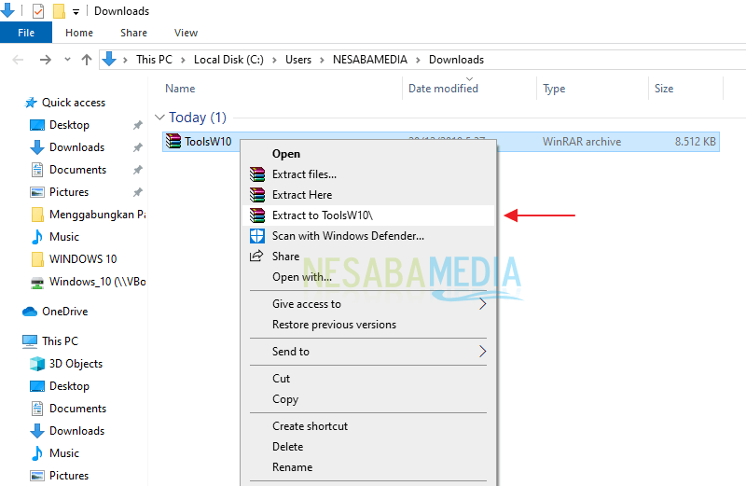

3. Klik 2X **AAct\_x64** (Jika tidak work, pilih yang *AAct*).



4. Jika anda mendapatkan notifikasi seperti, pilih **More info > Run anyway**.

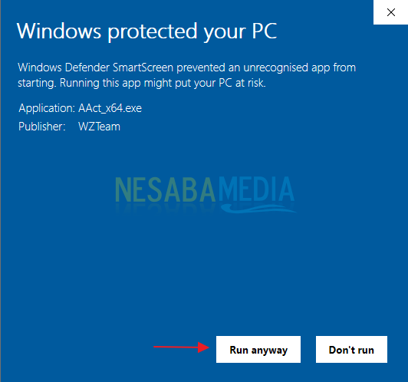

5. Setelah tool terbuka, pilih **Windows Activation**.

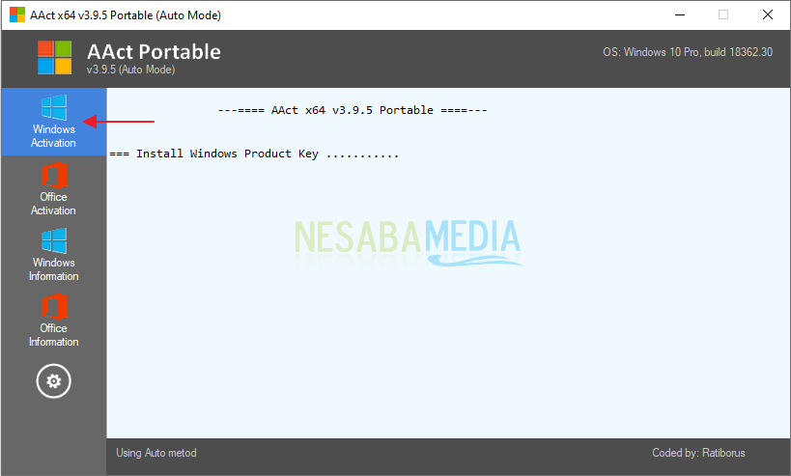

6. Tunggu proses aktivasi hingga selesai dan muncul tulisan *“Product activated successfully”*.

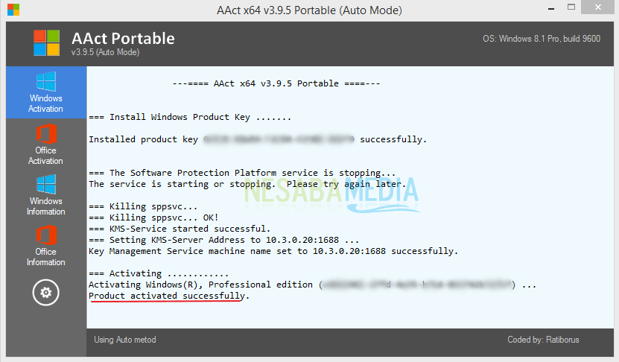

7. Setelah proses aktivasi selesai, silakan restart laptop / komputer terlebih dahulu. Kemudian klik kanan ikon Windows seperti yang ditunjuk tanda panah.

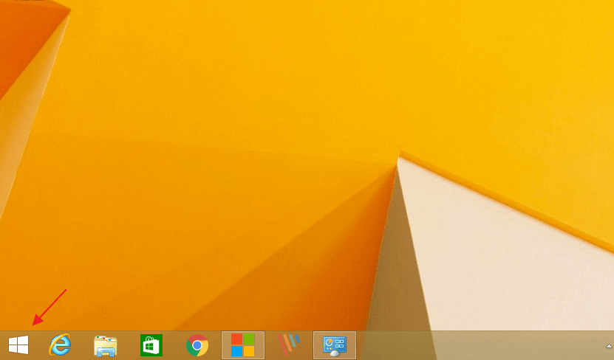

8. Pilih **System**.

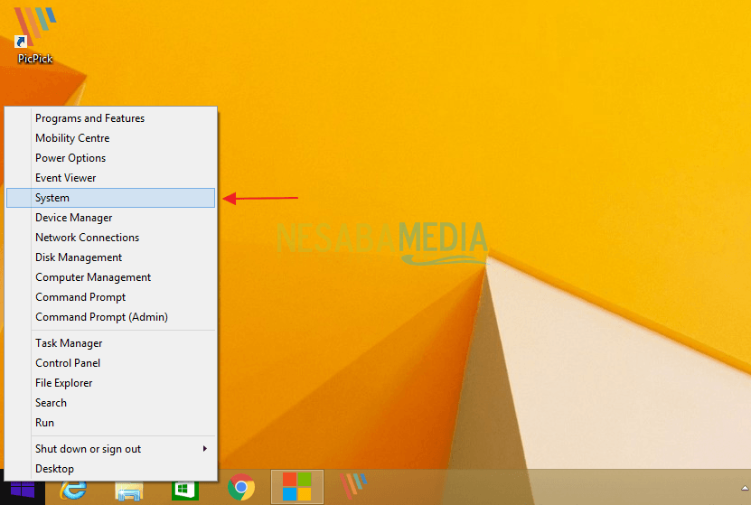

9. Jika ada tulisan Windows is activated itu berarti Windows 8 / 8.1 anda sudah berhasil diaktivasi.

